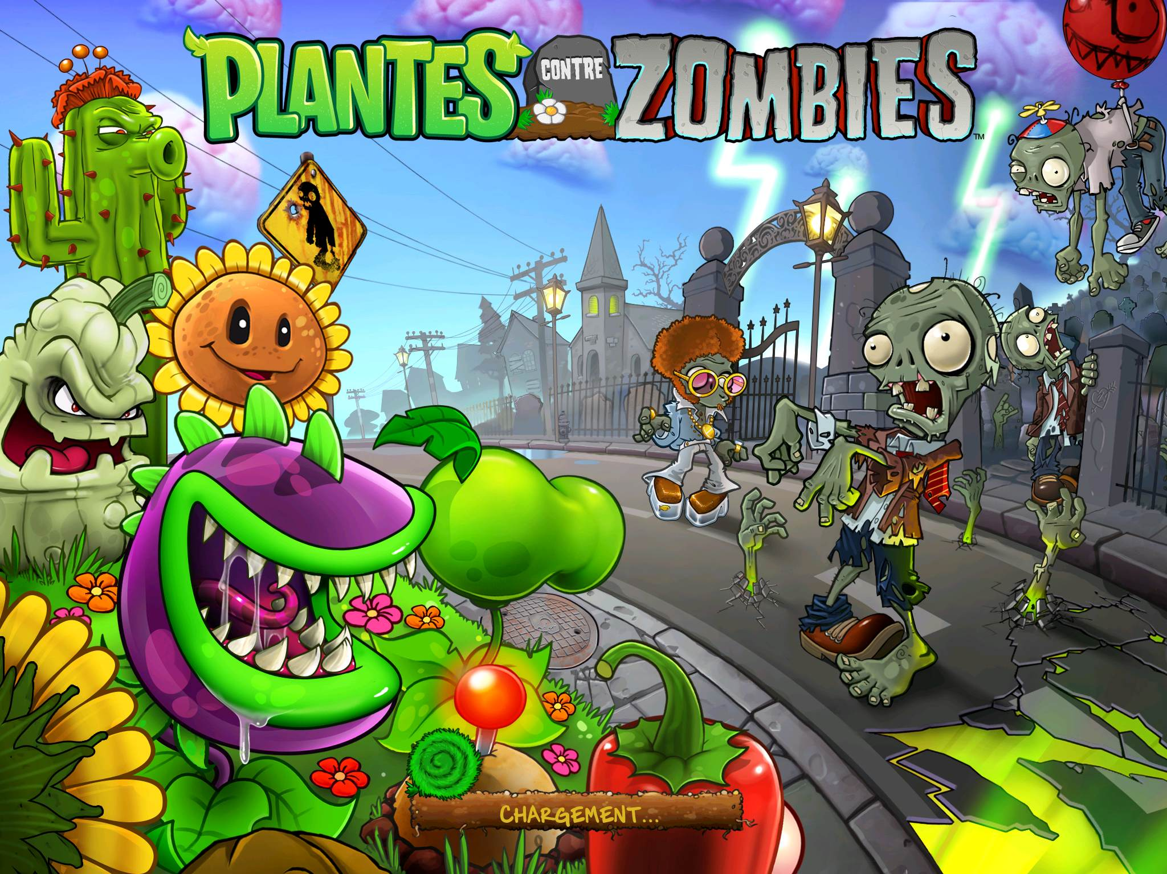

Projet Java

RéalisaTion d’un Plantes contre Zombies

Groupe Renaud Andres, Tifaine Secheret, Marouen Kanoun, Guillaume Finaud

Lien vers le projet  [RIL 18 RTMG](https://github.com/MarouenKanoun/ProjetRIL/tree/masterOfMaster)

19/07/2019

Déroulement du projet

Présentation du projet : 2

Objectif : 2

Les réalisations prévus : 2

L’équipe en charge du projet : 2

Fonctionnement : 3

Les différents personnages : 3

Les objets utilisables : 3

Les Zombies : 4

Déroulement d’une partie : 5

Itération du développement 6

Les technologies utilisées : 6

Diagramme de classe : 6

Résultat : 7

# Présentation du projet :

# 

## Objectif :

Réalisation du jeu « plantes contre Zombies ® » Il s’agit d’un jeu de défense statique.

Des hordes de zombies arriverons après un délai prédéfini. Pour se défendre, le joueur dispose de ce laps de temps afin de se préparer à l’invasion. Il s’agit de disposer des plantes qui attaquerons, ralentir, ou produirons des ressources.

## Les réalisations prévus :

1. Créer une plante qui tire
2. Créer un Zombie qui avance
3. Pouvoir positionner la plante
4. Faire interagir les deux entités.
5. Pouvoir multiplier les entités

## L’équipe en charge du projet :

* Tiphaine Secheret : Développement
* Marouen Kanoun : Développement / Réalisation du diagramme de classe
* Renaud Andres : Développement
* Guillaume Finaud : Développement / Elaboration de la documentation

## Fonctionnement :

#### Le terrain :

L’interface de jeu à une dimension de 7 cases par 11. Elle est représentée à l’aide de boutons.

#### Les boutons centraux :

Ils permettent d’interagir avec les plantes que l’on positionne. Les plantes ont des actions qui leurs sont propre. (Cf. tableau des personnages p3)

#### Les boutons extérieurs :

Ces boutons sont non cliquables et sont utilisés afin de permettre au joueur d’avoir un accès a quelle vague il fait face, son score joueur ainsi qu’aux différents item auquel il a accès.

# Les différents personnages :

## Les objets utilisables :

|  |  |  |  |  |  |  |
| --- | --- | --- | --- | --- | --- | --- |
| Cout | Nom personnages | Pouvoir | Débit attaque en seconde | Dégâts  Infligés | Soleils généré | Vie |
| 30 | Tournesol | Récupère des soleils | 7/24 | 0 | 25 | 300 |
| 125 | Double Tournesol | Récupère des soleils | 7/24 | 0 | 100 | 300 |
| 50 | Noix | Bouclier contre les zombies | 0 | 0 | 0 | 3000 |
| 125 | Grande Noix | Grand Bouclier contre les zombies | 0 | 0 | 0 | 8000 |
| 100 | Lanceur de Pois | Lance un Pois pour détruire les zombies | 1,5 | 20 | 0 | 300 |
| 200 | Double Pois | Lance deux Pois pour détruire les zombies | 1,5 | 40 | 0 | 300 |
| 400 | Mitraillette de Pois | Lance plusieurs Pois pour détruire les zombies | 1,5 | 80 | 0 | 300 |
| 175 | Torche | Enflamme les Pois pour augmenter leur pouvoir de dégâts | 0 | X2 | 0 | 300 |

## Les Zombies :

|  |  |  |  |  |  |
| --- | --- | --- | --- | --- | --- |
| Condition d’apparition  (Score) | Nom Zombie | Dégâts  Infligés | Déplacement par case | Point reçu si détruit | Vie |
| 0 | Basic | 100 | 5 | 20 | 200 |
| 150 | Nain | 100 | 2 ,5 | 80 | 80 |
| 400 | Cône | 100 | 5 | 200 | 560 |
| 1500 | Sceau | 100 | 5 | 1000 | 1300 |
| 7500 | Gargantua | {\displaystyle \infty }∞ | 6 ,75 | 5000 | 3600 |

## Déroulement d’une partie :

Une partie de « plantes contre zombie ® » se déroule en plusieurs vagues.

Le joueur doit se protéger de l’arrivée prochaine des zombies. Pour cela il dispose de personnages et d’élément lui permettant d’éradiquer l’invasion.

Au cours du temps les zombies arrivent de plus en plus nombreux.

Lorsque le joueur détruit des zombies, cela génère des points, ces points en augmentant débloque d’autres zombies plus puissants.

La fin de partie se réalise lorsqu’au moins un zombie arrive au bout du terrain, ou lorsque le joueur atteint 49400 points.

# Itération du développement

## Les technologies utilisées :

#### L’IDE :

L’écriture de jeu a été réalisé avec l’IDE Eclipse, nous avons choisi un IDE car il intègre et peut importer facilement le Framework dont nous avons besoin.

#### Le langage :

Afin de mener à bien le projet. Nous allons développer avec le Framework Swing.

Nous avons choisi ce Framework car il permet de réaliser des interfaces graphiques. Le choix de cet outil était indispensable à la réalisation du jeu.

#### L’outil de versioning :

Pour que l’équipe ai un accès et puisse implémenter les évolutions de chacun. La mise en place d’un projet sur GitHub. L’outil git est gratuit et permet d’avoir une sauvegarde sécurisée de notre travail.

## Diagramme de classe :

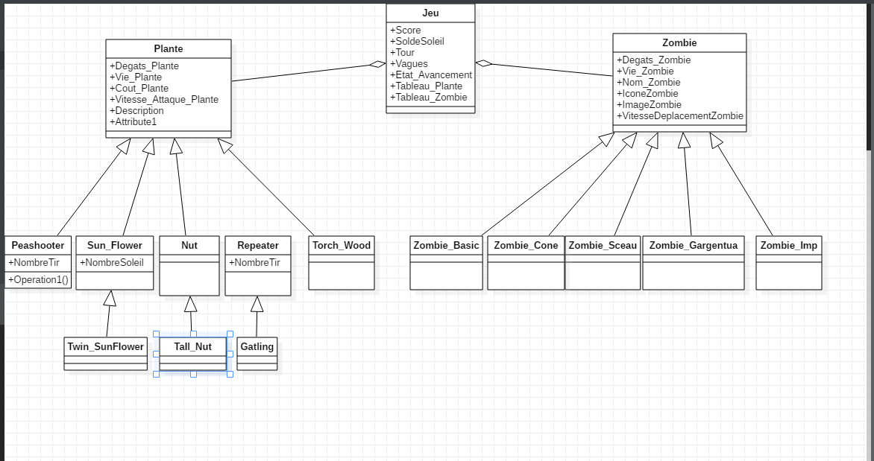

Le diagramme ci-dessus présente les différentes classes du jeu avec leur relation.

Les classes disposent de classes mère comme par exemple la classe plante qui regroupent les fonctions de base des plantes. Les autres classes en relation avec Plante hérite de ces fonctions et sont personnaliser en fonction de l’objet en question.

# Résultat :

Le projet Plantes contre Zombie nous a permis de découvrir le Framework Swing, les différentes fonctions natives et aussi réfléchir sur l’interaction entre plusieurs entités différentes.

Aujourd’hui le jeu est fonctionnel jusqu’à la troisième vague de Zombie. Le joueur gagne s’il atteint cette vague.

Au regard de l’ampleur du projet du temps mis à notre disposition pour développer, nous ne pouvions pas terminer le jeu comme souhaité.

##### Voici les évolutions possibles :

* La génération d’une image de terrain qui reprend les cases
* La réalisation du visuel des Pois lorsque les plantes tirent
* Montrer les dégâts infligé lorsqu’un Pois touche un zombie ou lorsqu’un zombie attaque une plante.
* Un menu